МУНИЦИПАЛЬНОЕ ДОШКОЛЬНОЕ ОБРАЗОВАТЕЛЬНОЕ УЧРЕЖДЕНИЕ

«ДЕТСКИЙ САД №103»

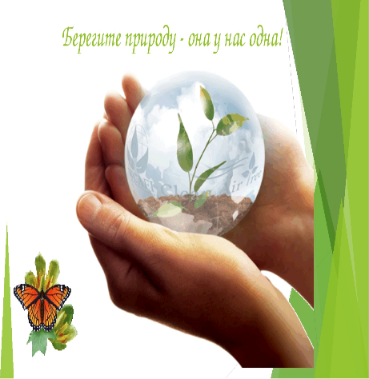

**Экологическое воспитание- составная часть нравственного воспитания дошкольников.**

**Поможем детям стать мудрыми и добрыми жителями большого дома- планеты Земля.**

Воспитатели:

Травова С.В., Ксенофонтова Ю.А.

2025 год

Экология - это всё живое, что нас окружает, чем мы дышим, чем мы живём.

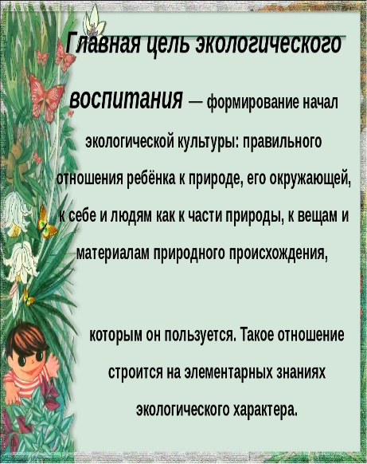

Экологическое воспитание - это и есть познание живого, которое окружает ребенка, в своей среде обитания, и наша главная задача, научить их охранять и беречь то, что они видят.

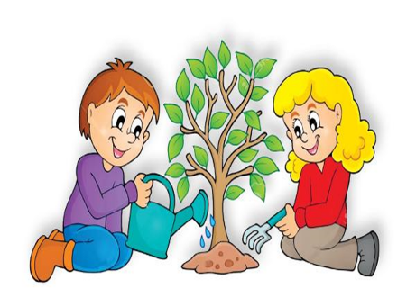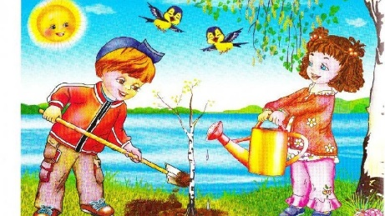

Нас в любое время года

Учит мудрая природа.

Учит по календарю,

По живому букварю.

Птицы учат пению,

Паучок терпению.

Учит нас пчелиный рой

Дисциплине трудовой.

Обучает жить в труде

И по справедливости,

Учит нас правдивости.

Учит снег нас чистоте,

Учит солнце доброте.

У природы круглый год

Обучатся нужно -

Нас деревья всех пород

Весь большой лесной народ

Учит крепкой дружбе.

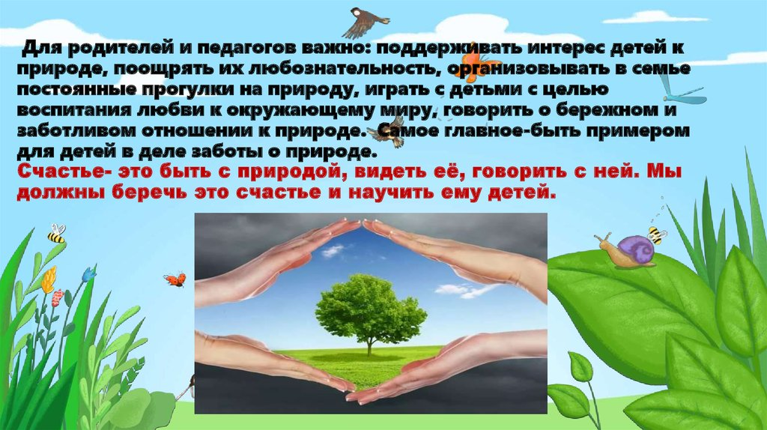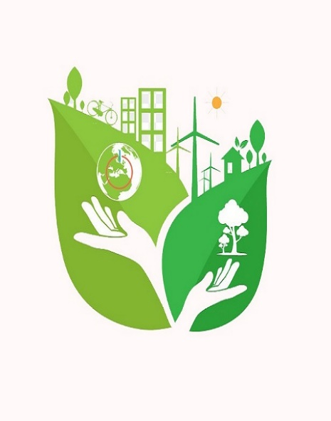

Сегодня, в эпоху стремительного прогресса и глобальной техногенной катастрофы, стали невольно задумываться: «Как сохранить планету чистой?» Очевидно, что если мы сами не будем внимательно относиться к миру, в котором мы живем, то можем просто погубить себя. Чтобы этого не произошло, нужно осознать полезность воспитания экологической культуры. И начать с воспитания себя и своих детей. Знания и хорошие привычки, которые получены ещё в детстве, сформируются в чёткие убеждения. Дети со сформированными с раннего детства представлениями о важности сохранять природу никогда не нанесут вред ей. В будущем это повлияет на позитивное преобразование экологической обстановки вокруг нас. Наши практические рекомендации — для думающих родителей, которым важно, в каком мире будет жить их дети.

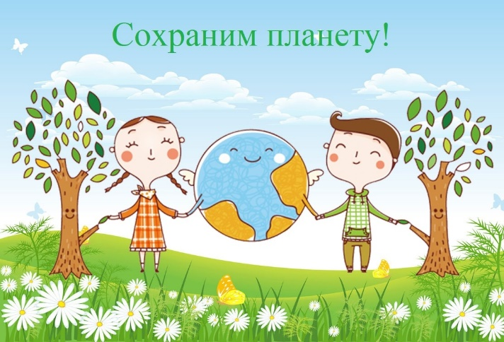

Семья является микросоциумом, где его члены самовыражаются, демонстрируя индивидуальное отношение к окружающей среде. Родители — большой авторитет для ребёнка. В связи с этим, ребёнок принимает за чистую монету любой поступок мамы или папы, будь то уход за цветами или бездумно брошенная обёртка мимо урны. Именно потому, что дети склонны наследовать всё, что делают их родители, **семейному экологическому воспитанию должна уделяться ведущая роль.**

**Рекомендации по организации экологического воспитания:**

**1.Поддерживаем уют в доме.**

**2.Гуляем всей семьей в лесу.**

**3.Читаем книги и журналы о природе.**

**4.Общаемся с животными.**

**5.Смотрим телевизор разумно.**

**При этом важно, чтобы ребенок умел применять в жизни полученные на занятиях знания и понимал необходимость бережного отношения к природе. Для достижения такого эффекта воспитательный процесс должен быть целенаправленным и непрерывным. Также важно, чтобы в нем принимали участие и воспитатели, и родители ребенка.**

